HW 02 – REPORT

소속 : 정보컴퓨터공학부

학번 : 201924548

이름 : 이풍헌

1. 서론

실습 목표 및 이론적 배경 기술 (1~2페이지)

이번 실습은 numpy를 이용해 gaussian filter를 생성하고 이를 이용해 이미지를 filtering하여 low/high frequency 이미지를 생성하는 것이다.

1. filter 생성
   1. Boxfilter 생성하기
   2. 1D gaussian filter 생성하기
   3. 2D gaussian filter 생성하기
   4. gaussian filter 사용해 이미지 convolution하기
2. Hybrid image 생성

2-1. low frequency 이미지 생성

2-2. high frequency 이미지 생성

2-3. 두 이미지 합치기

Boxfilter는 모든 원소의 값이 같으며 합이 1인 filter를 의미한다. Gaussian filter는 모든 원소의 합은 1이지만 값이 정규분포를 따라 생성된다. 이는 sigma값에 영향을 받아 생성된다. 이렇게 만든 filter를 이용해 padding된 이미지와 convolution하게 되면 high frequency가 제거된 low frequency이미지가 생성되게 된다.

새로 생성된 low frequency 이미지를 원본 이미지에서 빼게 되면 high frequency 이미지가 생성되고 high frequency 이미지를 원본 이미지에 더해주면서 sharpening을 수행할 수 있다.

2. 본론

실습 내용 및 결과 기술 (2페이지 이상)

Part1

1. Box filter(n)

N이 짝수이면 assert error를 발생시키고 홀수이면 n\*n box filter를 생성한다.

Boxfilter(n) 구현

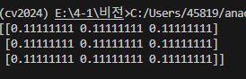

Boxfilter(3)의 결과

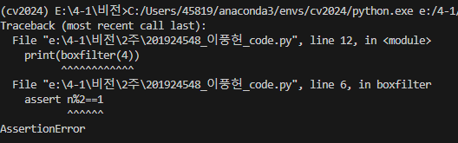

Boxfilter(4)의 결과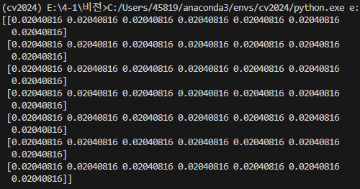

Boxfilter(7)의 결과

1. Gauss1d(sigma)

시그마 값에 따른 1차원 gaussian filter를 생성한다.

Gauss1d(sigma)구현

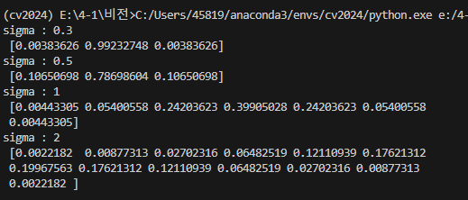

시그마 값에 따른 gauss1d 실행 결과

1. Gauss2d(sigma)

시그마 값에 따른 2차원 gaussian filter를 생성한다.

Gauss2d(sigma)구현

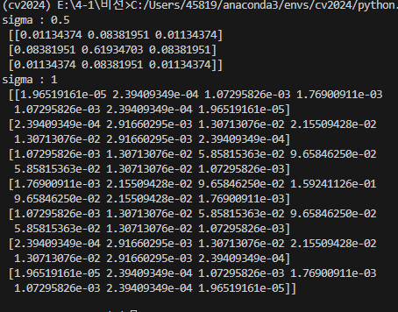

시그마 값에 따른 gauss2d 실행 결과

1. Convolve2d(array, filter)

이미지 array와 filter가 주어졌을 때 이미지를 convolution하는 함수이다.

Convolve2d 구현

1. gaussconvolve2d(array, sigma)

이미지 array와 sigma가 주어졌을 때 sigma로 만든 2d gaussian filter로 convolution 된 array를 return한다.

gaussconvolve2d(array, sigma)구현

1. gaussian filtering

gaussian filtering구현

이미지를 greyscale로 변환해 2d gaussian filter와 convolution한 이미지를 생성해

storage에 저장한다.



생성된 이미지

filter전 후 사진 비교

Part2. Hybrid image

1. 이미지의 r, g, b를 추출해 각각 gaussian filtering을 통해 low frequency 이미지 생성

2-1 구현

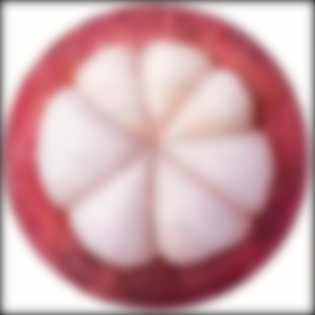

생성된 이미지

1. 1에서 만든 low frequency 이미지를 원본에서 빼 high frequency 이미지 생성

2-2구현

생성된 이미지

1. 원본 이미지에 high frequency를 더해 hybrid 이미지 생성

2-3구현

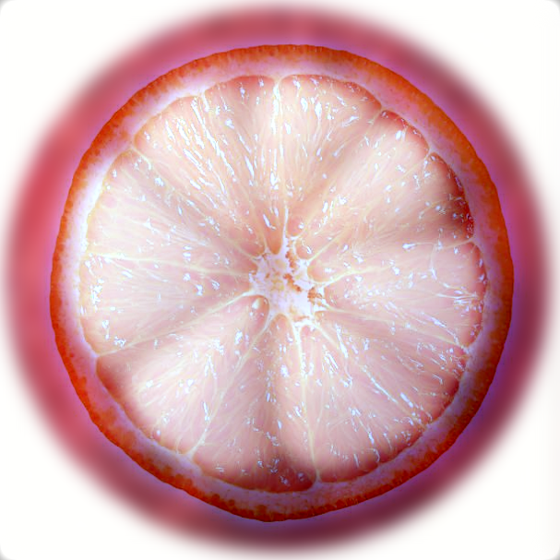

3. 결론

토의 및 결론 (1페이지)

Part1에서는 기초적인 box filter와 gaussian 필터를 만들고 이를 통해 padding된 이미지를 convolution을 하였다. 이를 토대로 part2에서 실제 이미지에 filtering을 거쳐 blurring, sharpening을 실습하였다. 정렬된 이미지로 low frequency이미지와 high frequency 이미지를 더하여 hybrid 이미지를 만들었다.

만들어진 hybrid이미지를 큰 사이즈로 보게 되면 high frequency대역의 오렌지 테두리가 선명하게 보이지만 작은 사이즈로 보게 되면 low frequency가 강조되어 오렌지 테두리가 거의 보이지 않음을 알 수 있다.